муниципальное автономное общеобразовательное
учреждение города Новосибирска "Новосибирский городской педагогический лицей имени А. С. Пушкина"

Научно-практическая конференция «Будущее Сибири»

Направление: Естественно-научный проект

Секция: Физика

«БЕСПРОВОДНАЯ ЗАРЯДКА СВОИМИ РУКАМИ»

Работу выполнил:
ученик 8 класса
Пальчиков Владислав
МАОУ НГПЛ
Октябрьского района

города Новосибирска

Руководитель: Валова Ю.А.,
учитель МАОУ НГПЛ
8-913-200-94-06

г. Новосибирск, 2024
Содержание

- Введение 3
- Теоретическая часть 4
- Практическая часть 5
- Выводы и Заключение 6
- Источники информации 6
- Приложения 1-3 7

- Введение
Главный плюс, ради которого все покупают беспроводные зарядки - это удобство. Не надо никаких проводов, которые постоянно нужно вставлять в розетку. Необходимо всего лишь положить телефон на подставку и начнётся его зарядка. Не надо никакие провода постоянно вставлять в разъём. Ещё и кабель этот постоянно валяется. То ли дело беспроводная. Пришёл на работу или домой, кинул телефон на подставку — зарядка пошла.
Беспроводная зарядка - технология передачи энергии для работы или пополнения энергозапаса устройства без использования проводов.
Если снарядить такими зарядными устройствами все места, где можно положить телефон (рабочее место, прикроватную тумбочку, машину) и приучить себя постоянно размещать на них телефон, то можно вообще забыть про разряженную батарейку. Также можно избежать проблем с зарядкой смартфона в общественных местах: поместите свой телефон на специальный коврик в кафе и заряжайте телефон, пока отдыхаете сами. Постоянно, пока ваше устройство бездействует, оно будет подзаряжаться. Удобно? Конечно. Для любителей слушать музыку в проводных наушниках беспроводная зарядка является отличной альтернативой висящему переходнику.
Я изучив различные статьи и видео решил самостоятельно изготовить подобный прибор.
Гипотеза: можно ли практически применить явление электромагнитной индукции для решения задачи для зарядки мобильного устройства при помощи самодельного оборудования.
Цель: изучение принципа работы индукционного беспроводного зарядного устройства.
Задачи:
- Изучить информацию про беспроводные зарядные устройства (БЗУ);
- Собрать рабочую модель, демонстрирующую принцип действия беспроводного зарядного устройства;
- Найти другие способы применения беспроводных зарядных устройств;
Методы исследования: моделирование, наблюдение, систематизация и анализ информации.

- Теоретическая часть
В нашей работе мы рассматриваем беспроводную передачу электроэнергии на основе явления электромагнитной индукции, которое заключается в возникновении электрического тока в замкнутом контуре при изменении магнитного потока, пронизывающего этот контур (1831 г. Майкл Фарадей «Превратил магнетизм в электричество»).

Возможность передачи электрической энергии на расстояние была практически доказана Николой Тесла на Всемирной выставке 1893 года.
Существует несколько технологий беспроводной зарядки:
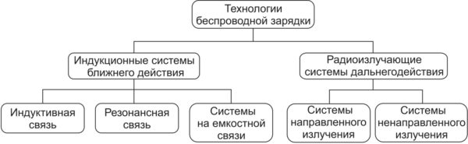
Этапы работы БЗУ:
-входящее сетевое напряжение превращается в высокочастотный переменный ток;
-электронная схема передатчика подаёт ток на первичную катушку - индуцируется магнитное поле;
-под действием магнитного поля в приёмной катушке генерируется переменный ток;
-управляющая схема превращает ток в постоянное напряжение, от которого заряжаются аккумуляторы мобильных устройств.

- Практическая часть
Основой рабочей модели нашего устройства являются катушки приёмника и передатчика, которые индуктивно соединены между собой. Катушки намотаны кольцами. Когда переменный ток подаётся на первичную катушку, вокруг неё появляется электромагнитное поле. Под его действием в обмотке приёмника индуцируется электродвижущая сила, за счёт которой возникает ток, заряжающий аккумулятор (в нашей модели загорается светодиод).
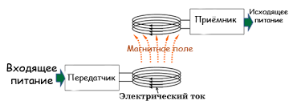
Для изготовления модели нам понадобились: медный провод диаметром 0.4мм (около 6 м), клеммные колодки (2шт), транзистор 2N2222, провод соединительный, паяльник, припой, канифоль ,оргстекло, резистор, фрезер ЧПУ , клей.
Схема сборки модели приложение 1
Передающий контур имеет две полуобмотки, которые соединены со средней точкой. Средняя точка идёт к плюсу питания. Ограничительный резистор подключен к базе транзистора. Коллектор идёт к одному из концов обмотки. Эмиттер транзистора подключен к минусу питания. Для приемного контура понадобилась самодельная катушка и светодиод- приложение 2. При подключении передающего контура к источнику питания 1,5 В наблюдаем появление тока в приемном контуре – светодиод загорается- приложение 3. Максимальное расстояние 3-4 см.

4. Выводы и Заключение

В литературе нашли другие применения беспроводных зарядных устройств:
- в медицине их можно использовать совместно с имплантируемыми устройствами, например, кардиостимуляторами. В этом случае исключается необходимость хирургического вмешательства для замены используемых в них элементов питания.
- для систем контроля давления в шинах, в которых датчики давления и устройства, обеспечивающие беспроводную связь, устанавливаются в колесе и питаются от батарей.
- в изделиях военного назначения (военные каски, электронные устройства которых питаются от аккумулятора, расположенного в форменном жилете солдата, что устраняет необходимость проводов или одноразовой батареи).
В ходе выполнения работы была изучена информация о беспроводных зарядных устройствах, изготовлена рабочая модель такого устройства, рассмотрены области применения беспроводных зарядных устройств. Цель достигнута.
Результаты нашей работы можно использовать на уроках физики в лицее при изучении темы «Электромагнетизм».

- Источники информации:

1.Дмитриева В. Ф. Физика для профессий и специальностей технического профиля: учебник для образовательных учреждений сред. проф. образования. — М., 2011.
2. Касьянов В. А. Иллюстрированный атлас по физике: 10-11 класс. — М., 2010.
3.https://appleinsider.ru/eto-interesno/udobna-li-besprovodnaya-zaryadka.html
4.https://hi-tech.mail.ru/news/52955-kak-rabotaet-besprovodnaya-zaryadka/
5.https://thecode.media/qi/ (Журнал «КОД»)
6.https://russianelectronics.ru/tehnologiya-besprovodnoj-zaryadki/ (Аналитический портал «Время электроники»)

Приложение 1

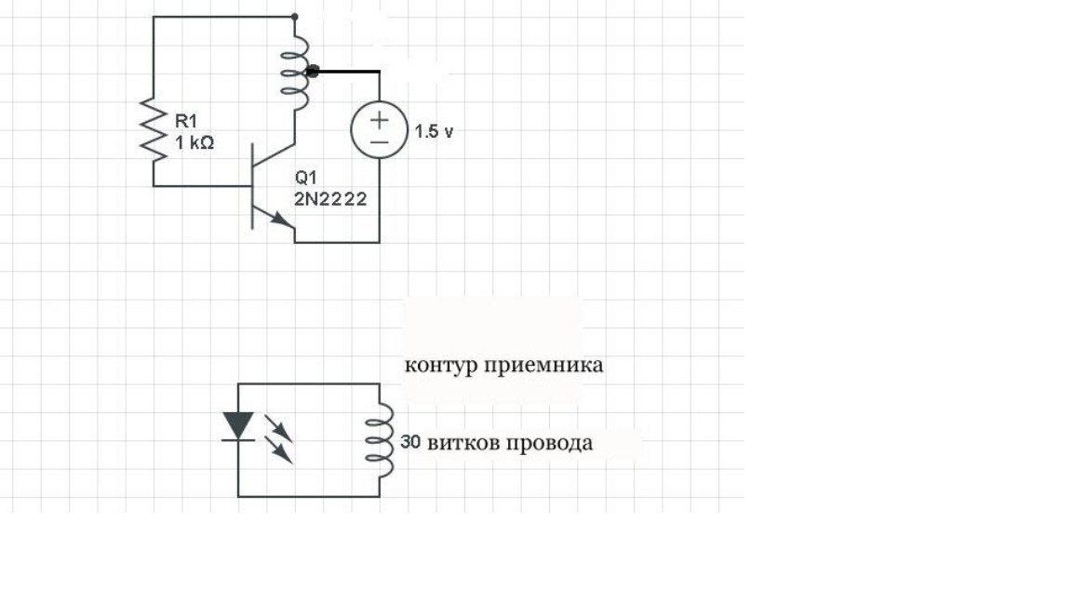
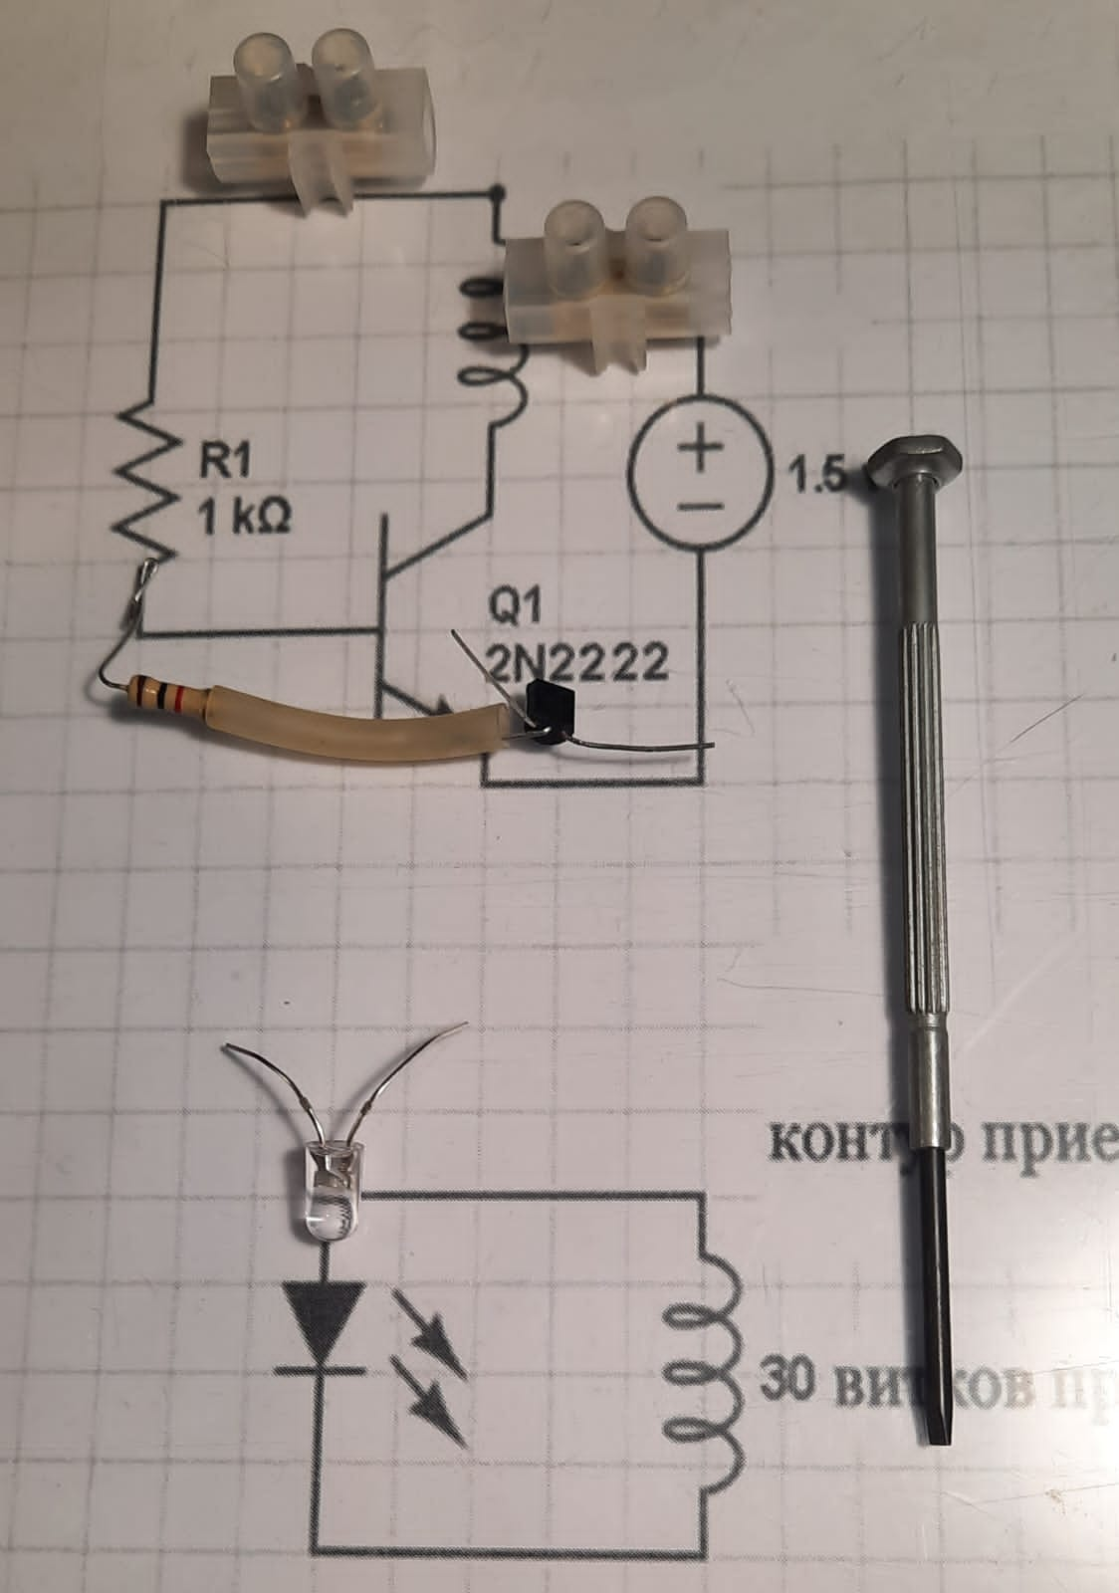

Приложение 2
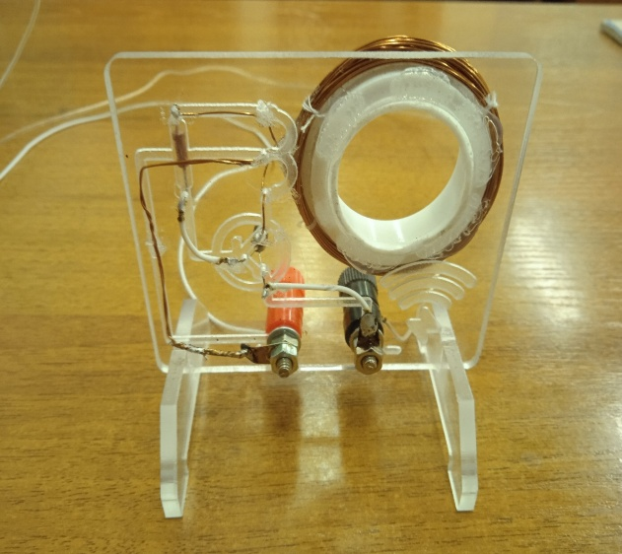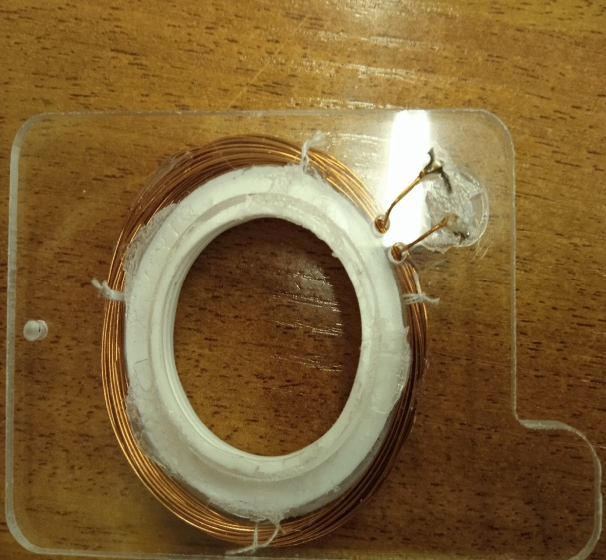

Приложение 3

